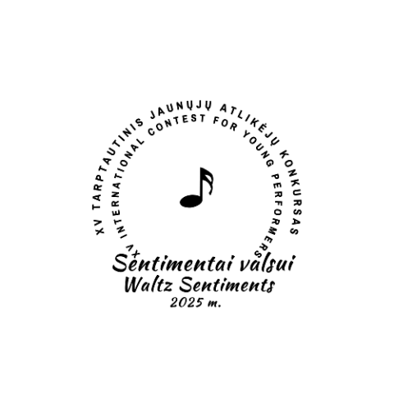
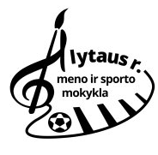
PATVIRTINTA
Alytaus r. meno ir sporto
mokyklos direktorės
2025 m. kovo 10 d.
įsakymu Nr. MV-20

XV TARPTAUTINIO JAUNŲJŲ ATLIKĖJŲ KONKURSO
„SENTIMENTAI VALSUI 2025“

NUOSTATAI

TIKSLAS
- Populiarinti valso muziką ir jį kūrusius kompozitorius.

UŽDAVINIAI
- Plėtoti švietėjiško muzikos ir meno mokyklų bendradarbiavimo galimybes, dalinantis gerąja pedagogine – metodine praktika, skatinant mokinių kūrybinę saviraišką, sceninius gebėjimus.

KONKURSO ORGANIZATORIAI, VIETA IR DATA

- Konkursas vyks 2025 m. gegužės 7 d. Alytaus r. meno ir sporto mokykloje – Ežero g. 18, Daugai, Alytaus rajonas.
- Konkursą organizuoja – Alytaus r. meno ir sporto mokykla, Ežero g. 18, Daugai; Alytaus rajonas.
- Konkurso kuratorė – Auksė Sapežinskienė, Alytaus r. meno ir sporto mokyklos direktorė.
- Konkurso idėjos autoriai mokyklos mokytojai - Laima Zalanskienė; Gintautas Pikūnas
+370 686 61998; +370 618 13670

DALYVIAI
- Konkurse kviečiami dalyvauti jaunieji atlikėjai-solistai instrumentalistai, muzikuojantys įvairiais muzikos instrumentais iš Lietuvos Respublikos, užsienio muzikos, meno mokyklų, privačių ir kitų neformalaus ugdymo įstaigų.
- Konkurso dalyviai skirstomi į grupes pagal mokymosi klases:

Grupės | Klasės
A | 1-2 kl.
B | 3-4 kl.
C | 5-6 kl.
D | 7-8 kl.

KONKURSO SĄLYGOS

- Dalyviai tvirtinami tik kartu su dalyvio paraiška-anketa atsiuntus konkurso dalyvio mokesčio pavedimo kopiją.
- Visi konkurso dalyviai atlieka po laisvai pasirinktą 1 (vieną) kūrinį - valsą. Kūrinys atliekamas mintinai.
- Atlikimas akustinis, akompanavimas galimas styginiams, pučiamiesiems, liaudies instrumentams, išskyrus akordeoną (fonogramos negalimos).
- Dalyviai, pateikę anketą dalyvauti konkurse, sutinka, kad jų duomenys – vardas ir pavardė, konkurso nuotraukos, vaizdo ar garso įrašai be atskiro sutikimo, neatlygintinai bus skelbiami viešai, spaudoje, talpinami interneto svetainėse, Youtube kanaluose, naudojama vidinei ir išorinei komunikacijai.

VERTINIMO IR APDOVANOJIMO TVARKA

- Konkurso dalyvių pasirodymą vertins komisija, kurios narius kviečia organizatoriai.
- Konkurso narių pavardės bus paskelbtos konkurso atidarymo metu.
- Programos atlikimas bus vertinamas dešimties balų sistema pagal šiuos vertinimo kriterijus - profesionalumą, muzikalumą, techniką, dinaminius niuansus ir kitus muzikos atlikimo aspekto pojūčius, sceninį įvaizdį.
- Komisijos sprendimu, dalyviai grojantys kūrinius neatitinkančius nuostatų, nevertinami.
- Komisijos sprendimai yra galutiniai ir neapskundžiami.
- Kiekvienoje konkursantų grupėje renkami ir apdovanojami I, II, III vietos laimėtojai.
- Kiekvienoje grupėje daugiausia balų surinkęs dalyvis skelbiamas Grand Prix laimėtoju.
- Komisija pasilieka teisę neskirti Grand Prix laimėtojo.
- Visi konkursantai ir jų mokytojai apdovanojami atminimo dovanėlėmis.

REGISTRACIJOS TVARKA

- Konkurso dalyvių anketos (Priedas Nr. 1) ir mokesčio įmokėjimo kopijos pateikiamos kartu iki 2025 m. balandžio 14 d. el. p. sentimentaivalsui@gmail.com
- Paraiškos pateikimas dalyvavimui konkurse yra vertinamas, kaip sutikimas su visomis konkurso sąlygomis.

DALYVIO MOKESTIS

- Dalyvio mokestis 10.00 Eur mokamas pavedimu į organizatoriaus banko sąskaitą:
Gavėjas: Alytaus r. meno ir sporto mokykla
Gavėjo kodas: 190247688
Gavėjo sąskaitos numeris: SWEDBANK AB LT39 7300 0101 8554 5416
Mokėjimo pavedime būtina nurodyti - Sentimentai valsui 2025, solisto
vardas, pavardė, grupė ir ugdymo įstaiga.
- Dalyviui neatvykus, dalyvio mokestis negrąžinamas.
- Visas su dalyvio kelione, nakvyne bei maitinimu susijusias išlaidas apmoka patys dalyviai.

BAIGIAMOSIOS NUOSTATOS

- Konkurso pradžios laikas bus nustatytas atsižvelgiant į dalyvių skaičių.
- Informacija apie registracijos ir konkursantų eilės tvarką bus pateikta kiekvienam mokytojui nurodytu el. pašto adresu likus 1 savaitei iki renginio.
- Organizatoriai pasilieka teisę koreguoti ir / ar papildyti konkurso nuostatus bei programą.
- Dėl išsamesnės informacijos apie renginį galite kreiptis į:
Laimą Zalanskienę, +370 686 61998; Gintautą Pikūną, +370 618 13670

